

SIARAN PERS

Alasan Eva Celia Jatuh Cinta pada Samsung Music Frame

Kualitas suaranya yang memukau untuk speaker seringkas itu dan desainnya yang nge-blend dengan interior apapun, membuat Music Frame akan jadi bagian penting di rumah kamu


Samsung Music Frame dari Samsung, speaker pilihan Eva Celia untuk kualitas suara premium dengan desain yang stylish

Jakarta, 23 Desember 2024 – Dalam mencari speaker yang sempurna, konsumen kini semakin selektif. Berdasarkan tren terbaru, desain yang estetis menjadi salah satu faktor utama yang dipertimbangkan, di samping kualitas suara yang superior. Kemudahan koneksi serta fitur voice assistant juga menjadi elemen baru yang dicari konsumen, mencerminkan kebutuhan konsumen akan perangkat yang tidak hanya fungsional, tetapi juga stylish dan intuitif.

Untuk itulah Samsung merancang Music Frame, perangkat audio inovatif yang memadukan fungsi speaker berkualitas suara premium, dengan elemen estetika yang bisa menyatu dengan interior rumah kamu. Suaranya yang memukau dan desain yang customizable telah membuat penyanyi Eva Celia jatuh cinta pada Music Frame.

Eva Celia, penyanyi muda berbakat, berbagi pengalamannya menggunakan Samsung Music Frame sebagai teman baru yang praktis untuk menemani aktivitasnya, termasuk untuk sing around dan menciptakan suasana yang nyaman di rumah.

“Samsung Music Frame bener-bener bikin pengalaman denger musik jadi luar biasa! Customizable Design nya bikin aku bisa ganti-ganti foto sesuai ruangan dan mood aku. Desainnya cantik banget, jadi pas ditaruh di mana aja tetap keren, dan gampang banget dipindah-pindah. Aku juga bisa dengan mudah koneksiin Music Frame dengan smartphone aku untuk dengerin lagu-lagu favorit aku. My masterpiece is beautifully framed in Music Frame!” kata Eva Celia.

Samsung Music Frame akan memudahkan siapapun untuk terhubung dengan musik favorit mereka di ruang manapun di rumah. Kualitas suaranya yang memukau untuk speaker seringkas itu dan desainnya yang nge-blend dengan interior apapun, membuat Music Frame jadi bagian penting di rumah kamu.
Berikut adalah beberapa alasan mengapa Eva Celia jatuh cinta pada Music Frame:

Dengarkan Playlist Favorit dengan Suara Jernih

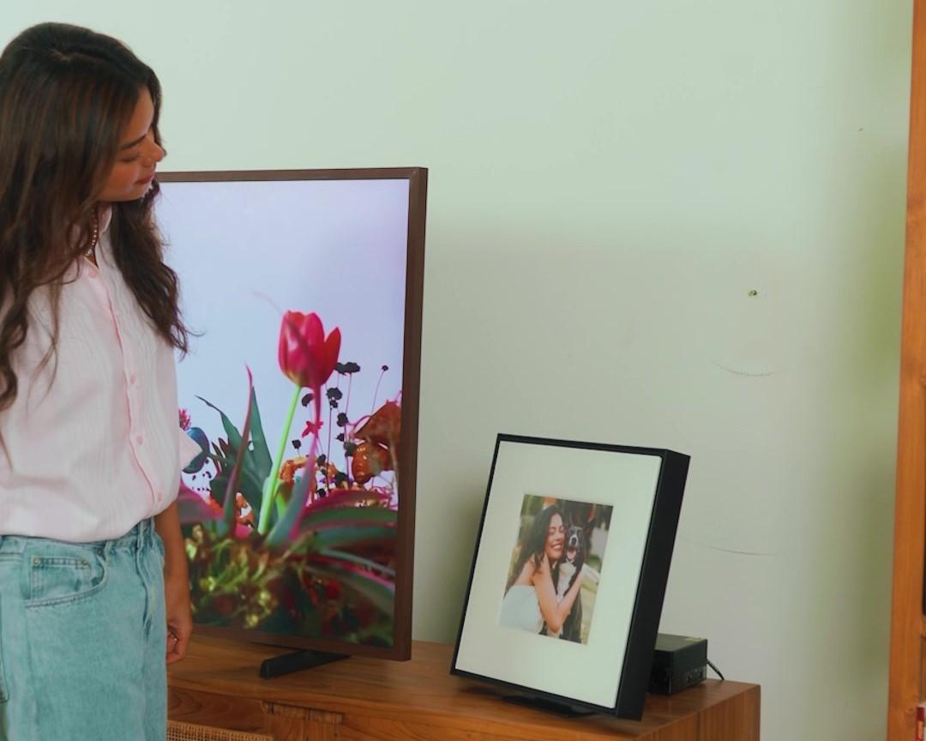
Dengan teknologi Dolby Atmos, suara musik yang dihasilkan menjadi lebih kaya dan jernih, membuat Eva Celia bisa menikmati setiap lagu dengan detail yang terdengar lebih hidup

Eva selalu menyempatkan waktu di tengah kesibukannya untuk menikmati musik favoritnya, lewat playlist yang berisi lagu-lagu favoritnya. Bagi Eva, mendengarkan musik bukan hanya sekadar hiburan, tetapi juga cara untuk mencari inspirasi untuk membuat karya-karya baru. Namun, terkadang kualitas suara dari speaker biasa membuat pengalaman mendengarkan musik menjadi kurang memuaskan, terutama ketika suara yang keluar tidak cukup jelas atau tidak cukup kuat untuk meresap ke dalam suasana hati.

Hal tersebut tidak terjadi lagi, sejak Eva menggunakan Music Frame. Dengan teknologi Dolby Atmos, suara musik yang dihasilkan menjadi lebih kaya dan jernih, membuat setiap detail lagu terdengar lebih hidup. Fitur Wide Sweet Spot juga memastikan bahwa suara tetap jelas dan merata, meski Eva bergerak ke sudut ruangan manapun. Jika ada gangguan suara di sekitar ruangan, fitur Active Voice Amplifier (AVA) pada Music Frame otomatis meningkatkan volume dan kejernihan suara musik. Sekarang, momen mendengarkan musik menjadi lebih menyegarkan dan lebih inspiratif, memberikan Eva ruang untuk kembali berenergi.

Speaker yang menambah estetika


Kamu bisa dengan mudah mengganti foto di Music Frame sesuai dengan mood dan suasana

Dengan desainnya yang ramping dan sangat mudah dikustom, Samsung Music Frame menjadi elemen dekorasi yang menyatu sempurna dengan interior rumah Eva Celia. Ia memanfaatkan betul fleksibilitas ini, sehingga dia suka gonta-ganti foto di Music Frame sesuai ruangan maupun mood-nya. Di ruang keluarga, dia senang memasang foto pribadi atau keluarga. Tapi di kamar, saatnya untuk memajang karya seni dari seniman idola untuk menemani mencari inspirasi musiknya.

Setelah pasang foto, Ia bisa memajang Music Frame di mana saja dengan super mudah. Kadang dia menggantungnya di dinding dengan wall-mount solution dan slim cable yang membuatnya terlihat seperti bingkai foto tanpa kabel-kabel yang mengganggu pemandangan.

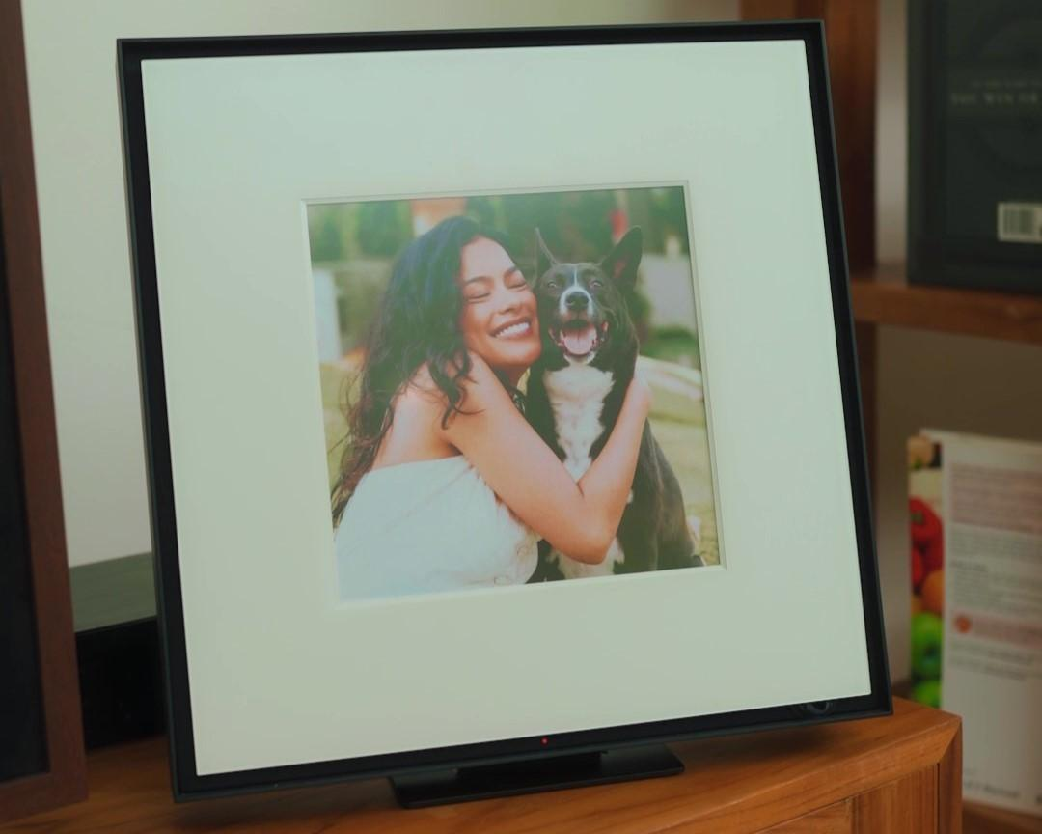
Music Frame hadir dengan desain fleksibel dan bezel yang bisa diganti, cocok untuk berbagai gaya dan suasana di rumah

Atau kadang juga dia menggunakan standing solution untuk meletakkan bingkai foto itu di atas meja di ruang keluarga atau di samping tempat tidur untuk menemaninya menikmati waktu yang berharga di kamar.

Begitu juga bezel-nya, warnanya bisa diganti-ganti sesuai dengan tema dekorasi di rumah. Bezel Music Frame bisa disesuaikan dengan suasana yang diinginkan. Music Frame menyediakan pilihan warna Basic Black untuk ruangan yang bernuansa modern atau warna White untuk menghadirkan nuansa yang smooth dan menawan.

Terhubung dengan mudah ke smartphone
Music Frame punya konektivitas WiFi sehingga bisa terhubung dengan mudah ke smartphone kepunyaan Eva. Dengan kemudahan ini, kamu bisa dengan mudah mendengarkan playlist atau koleksi lagu favorit yang ada di internal storage smartphone atau dari aplikasi streaming yang ia sukai.

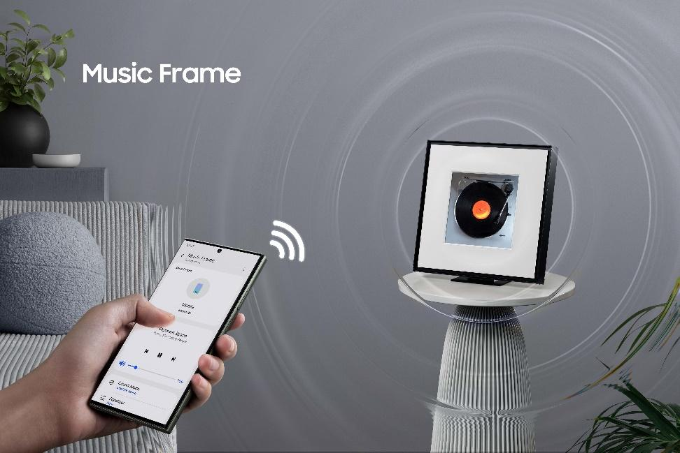
Samsung Music Frame bisa terhubung dengan mudah ke smartphone sehingga pengguna bisa mendengar musik pilihan mereka dengan kualitas suara yang powerful

Gunakan fitur Tap Sound untuk mirroring audio yang ada di smartphone ke Music Frame. Dengan menempelkan smartphone ke Music Frame, kedua perangkat akan terhubung dengan cepat melalui Wi-Fi dan kamu siap memperdengarkan musik pilihan dengan kualitas suara yang mengagumkan. Untuk menggunakan fitur ini:

- Buka aplikasi SmartThings di smartphone lalu tap Settings
- Pilih ‘Tap View, Tap Sound’ untuk mengaktifkanS
- Sentuhkan smartphone ke Music Frame untuk menghubungkan kedua perangkat
- Tap ‘Start now’ pada smartphone

Saatnya menikmati pengalaman dari perpaduan seni dan sound
Tentunya kamu juga bisa ikut merasakan sendiri perpaduan antara keindahan seni dan sound yang imersif yang sudah dialami oleh Eva Celia dengan perangkat Music Frame-nya. Samsung Music Frame ini sudah bisa kamu dapatkan di Samsung.com/id dan berbagai channel penjualan resmi, dengan harga Rp7.999.000.

Untuk mengetahui lebih lanjut bagaimana Samsung Music Frame akan menghadirkan pengalaman mendengarkan musik dan menikmati seni yang beda dari yang lain, kunjungi: https://www.samsung.com/id/audio-devices/all-audio-devices/?music-frame

***

Tentang Samsung Electronics Co., Ltd.
Samsung menginspirasi dunia dan membentuk masa depan dengan ide dan teknologi transformatif. Perusahaan ini mendefinisikan ulang dunia TV, smartphone, wearables, tablet, peralatan rumah tangga, sistem jaringan dan memori, sistem LSI, foundry dan solusi LED, serta menghadirkan pengalaman terhubung yang mulus melalui ekosistem SmartThings dan kolaborasi terbuka dengan para mitra. Untuk berita terkini, silakan kunjungi Samsung Newsroom di news.samsung.com.

Untuk keterangan lebih lanjut hubungi:
Fia Handayani
Public Relations Manager
PT Samsung Electronics Indonesia
Email: f.handayani@samsung.com

Hanya tersedia untuk pembelian di www.Samsung.com/id
Tap Sound bekerja dengan perangkat mobile Samsung yang berjalan dengan OS Android 8.1 atau yang lebih baru dan pastikan aplikasi SmartThings sudah terinstal.

